**要求代码和实验报告规范，在算法思想中：对实验涉及的数据结构进行有效设计和分析；对算法进行分析并给出时间、空间复杂度的结论；清晰表达实验思路、出现的问题及解决方法。**

一、调试成功程序及说明

1、

题目：

算法思想：

运行结果：

结果分析：

附源程序。

2、

题目：

算法思想：

运行结果：

结果分析：

附源程序。

3、

题目：

算法思想：

运行结果：

结果分析：

附源程序。

4、

题目：

算法思想：

运行结果：

结果分析：

附源程序。

5、

题目：题目描述：甲乙丙丁决定玩一个报数的游戏来打发时间。游戏规则为四个人从1开始轮流进行报数，但如果需要报出的数是7的倍数或含有数字7则直接跳过。

此外大家约定，在总共报出了n个数后（不计入被跳过的数）游戏结束。现在需要你来帮忙统计，游戏过程中每个人各自跳过了几次。

算法思想：开一个数组，下标表示报数的数字，内容标记这个数字是不是应该被跳过去。然后后遍历这个数组，如果这个数字不应该跳过，那么所报数字加一，如果这个数字要跳过，那么所对应的人被跳过的次数加一。

运行结果：

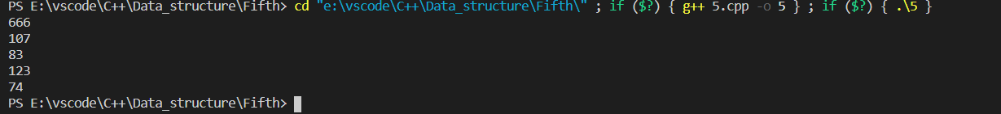

结果分析：运行结果正确，通过csp模拟测试。

附源程序。

6、

题目：

算法思想：

运行结果：

结果分析：

附源程序。

7、

题目：

算法思想：

运行结果：

结果分析：

附源程序。

8、

题目：

算法思想：

运行结果：

结果分析：

附源程序。

......

二、未调试成功程序及说明

1、

题目：

算法思想：

错误原因：

附源程序。

2、

题目：

算法思想：

错误原因：

附源程序。

......

三、代码行数及小结